Escola de Fé e Política Waldemar Rossi

Esta série de artigos sobre o laicato do teólogo pastoralista Agenor Brighenti, por duas razões: primeiro, diante dos poucos frutos eclesiais do Ano do Laicato, segundo, o marco da recente celebração dos 30 anos da publicação da Exortação Christifideles Laici, pelo Papa João Paulo II, em 1988, sobre a vocação e a missão dos leigos na Igreja e no mundo. Nosso objetivo é provocar a reflexão e a conversão pastoral eclesial no ano do Sínodo da Amazônia…
Serão dez artigos dedicados à situação (três artigos), à vocação (quatro artigos) e à missão (três artigos) do laicato na Igreja e no mundo. Comecemos pela abordagem da situação do laicato na Igreja hoje.

Por Agenor Brighenti

O laicato na igreja: Um gigante adormecido e domesticado (1)
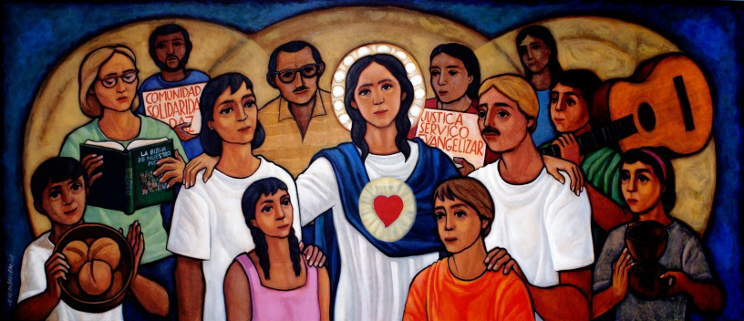

A situação do laicato na Igreja e no mundo (1)
O laicato: um gigante
O Concílio Vaticano II, ao lembrar que pelo Batismo começamos a ser cristãos, reafirmou a “base laical” da Igreja. Todos os ministérios, inclusive os ordenados, brotam do Batismo. Existe um único gênero de cristãos, os batizados. Todos na Igreja, portanto, são ou foram leigos ou leigas. Os que não são leigos, como os ministros ordenados e os integrantes da vida consagrada, são uma ínfima minoria em comparação com o gigantesco número de leigos na Igreja. No Brasil, há em média um padre para 12 mil leigos. Entre as Igrejas evangélicas, há um pastor para 100 fiéis.
A Igreja católica, nas últimas décadas, perdeu muita gente das periferias e dos setores mais populares, lá aonde as Comunidades Eclesiais de Base estavam muito mais presentes do que hoje. Os padres também já gostaram mais de trabalhar entre os mais pobres. Igualmente tem diminuído a participação na Igreja dos que têm melhorado de vida, agora mais ciosos do tempo livre e amantes do lazer, levando a uma “crise do compromisso comunitário”, como frisou o Papa Francisco na Evangelii Gaudium. Mas, graças a Deus e à generosidade de tantos, há bastante gente engajada nas comunidades eclesiais, participando das liturgias, assumindo serviços de pastoral ou estudando em escolas de formação. No santo Povo de Deus, há muita gente santa. O laicato é a maior riqueza da Igreja, com um potencial evangelizador imensurável, mas ainda não suficientemente valorizado e reconhecido.
Um gigante adormecido
As estatísticas mostram, infelizmente, que dessa “massa” de leigos e leigas, apenas uns 10% são católicos “praticantes” regulares. Outros 10% tem participação esporádica. E a imensa maioria, uns 80%, se dizem católicos “não praticantes”, terra de missão de muitas Igrejas, sobretudo, neopentecostais. Nos últimos tempos, se tentou “acordar” essa gente toda, mas sem muito perguntar a razão de sua apatia e da sangria silenciosa de nossas comunidades. Já se fez missão centrípeta, saindo para fora da Igreja, batendo de porta em porta, para trazer de volta as pessoas para dentro dela. Mas aí o Papa Francisco, com Aparecida, lembrou que proselitismo não é cristianismo. Já se tentou também promover animados eventos de massa, já se ocupou meios de comunicação social, entrou-se na disputa do mercado exacerbando a dimensão terapêutica da religião, já nos metemos a telepregadores a exemplo de pastores televangelistas, agrandou-se o tamanho de alguns templos, apostou-se nos padres-cantores… e o gigante parece não se sentir convencido a despertar. O número de católicos continua diminuindo e muito rapidamente.
Um gigante domesticado
Diz Aparecida, que os católicos que saem de nossas comunidades, não estão querendo deixar a Igreja, estão buscando sinceramente a Deus. E quantos e quantas que saem e vão bater em portas erradas. Vai-se de “conversão” em “conversão”, mas depois da decepção com a terceira Igreja, saem de todas. Cresce o número de cristãos sem Igreja, que continuam crendo no Evangelho, mas não veem como vivê-lo no tipo de Igreja que somos hoje. Na Europa são em número maior, mas segundo o último censo, no Brasil, já são 8%, quase o mesmo tanto dos participantes em nossas comunidades, os que vivem a “religião sem religião”. Querem chegar a Deus, mas esbarram numa instituição auto-referencial, que eclipsa a Deus; se defrontam com o muro de doutrinas petrificadas e normas rígidas, à margem dos grandes sofrimentos do povo; enfim, se veem numa massa massificante, anônimos e sem acesso a Deus.
É que, cada vez mais, as pessoas querem ser sujeito, poder dizer as coisas e serem ouvidas; querem ser respeitadas em sua subjetividade, fazer uma real experiência de Deus sem emocionalismos e fundamentalismos; querem se sentir acolhidas em comunidades de tamanho humano e, não poucos, como gostariam de uma Igreja profética, servidora dos mais pobres, mais simples e despojada, investindo mais em templos vivos que de barro. Bem ao estilo do Papa Francisco, que envia a Igreja para as periferias, mas com a advertência de não “domesticar as fronteiras”. E o que mais domestica o laicato é o clericalismo, que o Papa diz não ter nada a ver com cristianismo. Clericalismo de padres e diáconos, que voltou com força, mas também de leigos e leigas clericalizados. Para Aparecida, a volta do clericalismo é uma prova que, em relação à renovação do Vaticano II, estamos indo para trás. Resgatar o Vaticano II é a esperança de um laicato vivo e atuante, na Igreja e no mundo.

Avanços e retrocessos na caminhada do laicato (2)
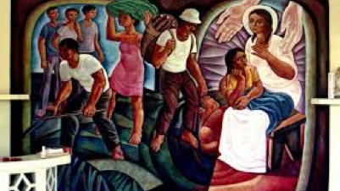
Abordando a situação do laicato na Igreja e na sociedade, no artigo anterior destacamos seu potencial e suas qualidades: um gigante, mas adormecido e domesticado. O Concílio Vaticano II, em sua “volta às fontes” bíblicas e patrísticas, deu aos leigos e leigas plena cidadania na Igreja e os lançou numa missão profética no seio da sociedade autônoma. Só é bom cristão quem é também bom cidadão. Passados 50 anos da renovação conciliar, é oportuno perguntar como anda a caminhada do laicato, na Igreja e na sociedade.
Virando a página
O Concílio Vaticano II, sem romper com a Tradição, fez uma profunda reforma da Igreja, superando o posicionamento apologético da contra-Reforma tridentina. Foi a concretização de um desejo que vinha de longe, desde o século VIII (ad rimini fontes), passando por Francisco de Assis na virada do milênio e, por Lutero, no limiar da era moderna. O Vaticano II deveria ter acontecido em Trento, mas só veio a realizar-se 500 anos depois. E, ainda assim, para Y. Congar, a Igreja não estava preparada. Para ele, Concílio veio vinte anos antes da hora. Quem sabe muito mais, pois passados 50 anos, alguns segmentos da Igreja ainda não o acolheram e, pior, outros estão empenhados numa “reforma da reforma” do Vaticano II.

Página virada?
A Igreja, antes do Vaticano II, concebia os leigos e as leigas como coadjuvantes do clero e, depois do Concílio, passou a vê-los como sujeitos e protagonistas da evangelização. Dado que todos os ministérios na Igreja brotam do batismo, não há duas categorias de cristãos – clero e leigos, mas um único gênero – os batizados, em uma Igreja toda ela ministerial. Os ministros ordenados são membros do Povo de Deus, que presidem a Igreja, mas não a comandam, ao contrário, são ministérios a serviço dos leigos e leigas. Como diz o Vaticano II, há uma radical igualdade em dignidade de todos os ministérios na Igreja. Todos os batizados estão no mesmo nível e condição; a diferença é de dons e carismas (LG, Cap. II).
Consequentemente, segundo o Vaticano II, há uma co-responsabilidade de todos em tudo na Igreja. Juntamente com o clero, os leigos e leigas são sujeitos no discernimento, nas decisões, na execução e na avaliação, relativos à vida da comunidade eclesial como um todo. O discernimento se faz no diálogo e no debate; a tomada de decisões, através de assembleias, conselhos e equipes de coordenação; a execução, pela criação de serviços de pastoral, para dentro e para fora da Igreja; e, a avaliação, implica a partilha entre todos dos méritos das conquistas, bem como em assumir limites a serem corrigidos na projeção da ação futura. O serviço no seio da sociedade se faz pela pastoral social e, a participação dos cristãos, como cidadãos, se dá nas organizações da sociedade civil, sejam elas autônomas ou do poder público. Para isso, o planejamento participativo é um instrumento valioso, permitindo a participação dos leigos e leigas em uma pastoral orgânica e de conjunto.
Virando a página para trás
Na Igreja, caminhamos mais ou menos assim, até por volta do Sínodo de 1985, por ocasião da celebração dos 25 anos do Vaticano II. Nessa época, se começou a dizer: “o mundo mudou, não podemos continuar sendo os mesmos; é hora de virar a página”. Só que alguns segmentos importantes da Igreja começaram a virar a página para trás. É o início do largo processo de involução eclesial em relação à renovação do Vaticano II. A concepção da Igreja como “Povo de Deus” é preterida pela concepção da Igreja como “comunhão”, entendida de maneira vertical, comunhão com a hierarquia, dando margem à volta do clericalismo, que de fato voltou e com força. A inserção profética da Igreja na sociedade, gradativamente é eclipsada por uma suposta “nova evangelização”, nos moldes de uma Igreja auto-referencial em missão centrípeta, que consiste em sair para fora da Igreja para trazer de volta os católicos afastados para dentro dela. Neste modelo, o laicato volta a ser uma extensão do braço do clero, passando de sujeito a colaborador. O serviço ao mundo, através da pastoral social, que faz dos pobres sujeitos de uma sociedade inclusiva de todos, começa a ser substituída por obras assistenciais, fazendo do pobre um objeto de caridade. Os processos pastorais desencadeados a partir de pequenas comunidades, passam a ser substituídos por eventos pontuais, quando não de massa, em torno a devocionismos providencialistas. A liturgia, celebrada ao redor do altar por uma assembleia toda ela sacerdotal que o padre preside, volta a ser celebrada pelo “sacerdote celebrante”, distanciado da assembleia num presbitério elevado quando não cercado e animada por um “ministério do canto” que a assembleia escuta.
Vaticano II: batalha perdida ou esperança renovada?
Há três décadas, em grande medida, a Igreja está caminhando para trás. O Vaticano II está vivo, mas é brasa sob cinzas; mais resiste que avança. Aparecida e o pontificado de Francisco são um sopro, capaz de acender novamente o fogo do Espírito, presente na renovação conciliar. Vaticano II, uma batalha perdida ou esperança renovada? A canonização de João XXIII e de Paulo VI, os dois Papas do Concílio, assim como de Dom Romero, sinaliza para uma esperança renovada.

A situação do laicado segundo Aparecida e o papa Francisco (3)
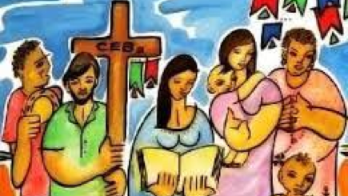
Na abordagem do laicato na Igreja e no mundo, antes de ver sua vocação e missão, começamos por ver sua situação. Já falamos de seu potencial pouco valorizado, tratado como cristãos de segunda categoria e do resgate de sua identidade pelo Concílio Vaticano II, no seio de uma Igreja, onde todos são sujeitos. Expressão da co-responsabilidade de todos os batizados, surgiram as assembleias e conselhos de pastoral em todos os níveis eclesiais, assim como as equipes de coordenação e os ministérios confiados aos leigos e leigas. Entretanto, nas últimas décadas, proporcionalmente ao gradativo distanciamento da renovação do Vaticano II e da tradição eclesial latino-americana, tivemos o retorno de uma Igreja-visibilidade e dos grandes templos, de eventos de massa em lugar de processos no seio de pequenas comunidades, com a volta do clericalismo, em detrimento de um laicato sujeito e corresponsável.

A grata surpresa de Aparecida
A Conferência de Aparecida (2007) desautorizou os segmentos da Igreja que estão “virando a página para trás” em relação à novação do Vaticano II e da tradição eclesial latino-americana. Dizem dos Bispos: “… tem nos faltado coragem, persistência e docilidade à graça, para levar adiante a renovação iniciada pelo Concílio Vaticano II, e impulsionada pelas anteriores Conferências Gerais e para assegurar o rosto latino-americano e caribenho de nossa Igreja” (100h). Prova disso, continuam, são “… algumas tentativas de voltar a uma eclesiologia e espiritualidade (e clericalismo) anteriores à renovação do Vaticano II” (100b). O Documento original de Aparecida nomeava também o clericalismo, que os censores curiais suprimiram do Documento oficial, mas que o Papa Francisco o reintroduz de maneira contundente na Evangelii Gaudium.
Desde o Sínodo dos Bispos de 1985, segmentos conservadores da Igreja vinham tentando fazer uma “reforma da reforma” do Vaticano II, reintroduzindo práticas da tradição tridentina, seja na liturgia e na doutrina, seja no exercício do ministério presbiteral e na ação pastoral, marcada por devocionismos e providencialismos. Daí a denuncia de Aparecida da volta a uma “eclesiologia” e “espiritualidade” anteriores à renovação do Vaticano II, assim como do “clericalismo”, que faz dos leigos e leigas, em lugar de sujeitos, objetos da pastoral, coadjuvantes do clero, em lugar de “protagonistas” na evangelização, como havia dito Santo Domingo.

Francisco, o Papa reformador
Oficialmente, o Papa Francisco pôs fim à “reforma da reforma” do Vaticano II, resgatando, com Aparecida, o Concílio e a tradição eclesial libertadora latino-americana. A Exortação Evangelii Gaudium é um dos documentos do magistério pontifício que melhor recolhe e relança as intuições básicas e os eixos fundamentais da renovação conciliar. O Papa reformador está tendo a firmeza de desautorizar explicitamente os nostálgicos de um passado sem retorno, inclusive cardeais. E no resgate da teologia do laicato oriunda do Vaticano II, tem sido um crítico contundente da volta do clericalismo. Em entrevista a um jornalista italiano, afirmou que “o clericalismo não tem nada a ver com cristianismo. Quando tenho na minha frente um clericalista, instintivamente me transformo num anticlerical”. Adverte que “na maioria dos casos, o clericalismo é uma tentação muito atual; trata-se de uma cumplicidade viciosa: o padre clericaliza o leigo e, o leigo, lhe pede o favor de o clericalizar, porque, no fundo, lhe é mais cômodo”. Para o Papa, “o fenômeno se explica, em grande parte, pela falta de maturidade e de liberdade cristã em parte do laicato”.
No Brasil, falando aos Bispos do CELAM, o Papa Francisco pergunta: “nós, Pastores, Bispos e Presbíteros, temos consciência e convicção da missão dos fiéis leigos e lhes damos a liberdade para irem discernindo, de acordo com o seu caminho de discípulos, a missão que o Senhor lhes confia? Apoiamo-los e acompanhamos, superando qualquer tentação de manipulação ou indevida submissão? Estamos sempre abertos para nos deixarmos interpelar pela busca do bem da Igreja e pela sua missão no mundo?” Como real espaço do exercício da corresponsabilidade de todos os batizados na Igreja, o Papa recorda aos Bispos a importância dos conselhos: “os Conselhos paroquiais de Pastoral e de Assuntos Econômicos têm sido espaços reais para a participação laical na consulta, organização e planejamento pastoral? O bom funcionamento dos Conselhos é determinante. Acho que estamos muito atrasados nisso”.
Na superação do clericalismo, em vista de uma Igreja toda ela ministerial, o Papa alude ao lugar e ao papel das mulheres. Falando aos Bispos do CELAM no Rio de Janeiro, adverte: “não reduzamos o empenho das mulheres na Igreja; antes, pelo contrário, promovamos o seu papel ativo na comunidade eclesial. Se a Igreja perde as mulheres, na sua dimensão global e real, ela corre o risco da esterilidade”. Na Exortação Evangelii Gaudium, Francisco reconhece com alegria como “muitas mulheres partilham responsabilidades pastorais com os presbíteros, contribuem para acompanhamento de pessoas, de famílias e grupos, assim como enriquecem a reflexão teológica. Entretanto, é necessário ampliar os espaços para uma presença feminina mais incisiva na Igreja” (EG, 103). Superar o clericalismo, em relação às mulheres, equivale à Igreja despatriarcalizar-se.

Leigos e leigas membros do povo, não da plebe (4)
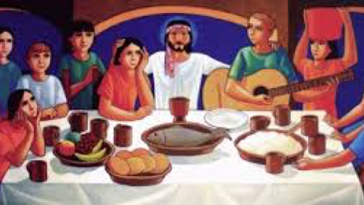
Nos três artigos anteriores, em grandes linhas, apresentamos a situação dos leigos e das leigas na Igreja e no mundo, hoje. Agora, nos quatro artigos que seguem, abordaremos sua vocação e identidade. Comecemos pelo significado do termo “leigo” e as razões do surgimento do laicato no seio da Igreja – cristãos de “segunda categoria”, tudo o que Jesus não queria.

A evocação do termo “leigo” na Igreja
A distinção e separação entre clero e leigos surgiu na Igreja durante o século III e se consolidou no século IV. No seio do cristianismo, o termo “leigo” aparece pela primeira vez na Carta de Clemente de Roma aos Coríntios, escrita no ano 95. Intervindo num grave conflito entre jovens e os presbíteros que presidiam a Igreja de Corinto, o termo é evocado, entretanto, não para separar clero e leigos, mas simplesmente para referir-se ao papel específico dos diferentes ministérios no seio da Igreja e sem aplicá-lo aos cristãos. Na carta, Clemente exorta as partes ao entendimento, lembrando que no seio do Povo de Israel, no Antigo Testamento, havia papeis diferentes na celebração do culto: “[Pois], ao sumo-sacerdote foram confiadas tarefas particulares, aos sacerdotes um lugar próprio, aos levitas certos serviços e o leigo liga-se pelas ordenações exclusivas dos leigos” (40,50).
Como se pode constatar, Clemente de Roma usa o termo “leigo” não para legitimar ou justificar uma separação entre presbíteros e demais membros da comunidade eclesial. De forma ilustrativa, ele quer apenas lembrar que na comunidade dos cristãos existem ministérios e tarefas distintas, que devem confluir para a unidade e o fortalecimento da comunidade dos fiéis. Tanto que o termo “leigo” só voltará a aparecer no seio do cristianismo no século III, quando realmente se começa a organizar a Igreja no modo da religião judaica e mesma pagã, nas quais se separava os sacerdotes do restante da comunidade dos fiéis. Nelas, os sacerdotes celebram e a comunidade assiste; as autoridades decidem e os fiéis executam.
O significado do termo “leigo”
O termo “leigo” é um termo bíblico, do Antigo Testamento, aplicado ao povo de Israel. Tem um significado, entretanto, que não se aplica ao cristianismo e não poderia ser usado na Igreja. O termo provém da palavra grega laós ou laikós, que significa – povo, só que entendido como uma categoria de pessoas distinta dos chefes e submissa a eles. Na religião pagã, como também no judaísmo, os chefes não são membros do “povo”, pois estão acima dele; eles dirigem e comandam o povo. Por sua vez, o que se designa por “povo” não é realmente povo, mas plebe, pois é uma categoria inferior e oposta a uma categoria superior, a dos chefes. Tal como nos reinos terrestres, existe o rei e, no seio do reino, há os plebeus, os súditos, dado que conformam uma categoria de pessoas inferior à categoria superior dos chefes.
No Antigo Testamento, o termo laós (povo) tem o mesmo sentido corrente nos meios pagãos: de um lado há o povo de Israel, o povo judeu, povo de Deus e, de outro, os sacerdotes; de um lado, há os chefes e, de outro, a massa não-qualificada, o povo simples, que nos meios pagãos se chama plebe; de um lado, há os sacerdotes, os profetas e os reis e, de outro, a massa comandada pelas autoridades, auto-constituídas em nome de Deus.

“Entre vós, não deve ser assim” (Mt 20,26)
Diferente do antigo Povo de Deus, no seio do qual havia os chefes e a plebe, duas categorias distintas de pessoas, no seio do novo Povo de Deus constituído por Jesus, que é a sua Igreja, todos são iguais e, portanto, os dirigentes são membros do povo. Cada batizado é sacerdote, profeta e rei, no seio de um povo todo ele sacerdotal, profético e régio. Na verdadeira Igreja de Jesus, não existe aquele “povo” de segunda categoria, a “plebe”, um laicato separado e submisso à hierarquia. Há um único gênero de cristãos – os batizados, que conformam uma comunidade de iguais, no seio de uma Igreja toda ela ministerial (Y. Congar). A Igreja é povo, raça eleita, sacerdócio real, nação santa, povo de particular propriedade de Deus (1Pd 2,9). Os cristãos não são designados clero e leigos, mas todos e conjuntamente como os santos, os chamados, os eleitos, os discípulos, irmãos e irmãs. A estes seguidores de Jesus, os judeus deram o nome de “seita dos galileus” e, as autoridades romanas, de “cristãos” (At 11,26; 26, 28).
A ekkésia – a “assembleia” da Igreja de Jesus, o novo Povo de Deus, é uma fraternidade diferente das existentes no mundo de então. Seus membros, enxertados em Cristo pelo batismo, unidos na “fração do pão” e incorporados no testemunho e no serviço ao mundo, conformam “uma fraternidade de iguais”, no seio da qual não há mais diferença entre judeu e pagão, escravo e livre, homem e mulher (Gl 3,27-28). Ainda que nem todos exerçam o mesmo papel no seio da comunidade, todos os batizados se consideram eleitos para dar continuidade à obra de Jesus, que é o Reino de Deus. Há diferentes ministérios, mas no seio de uma “comunidade de irmãos”; há diferentes funções de seus membros, mas ao serviço da mesma comunidade, na qual todos são “irmãos”. Por isso, onde há clericalismo, o laicato não é povo, é plebe.

O surgimento de cristãos de segunda categoria (5)
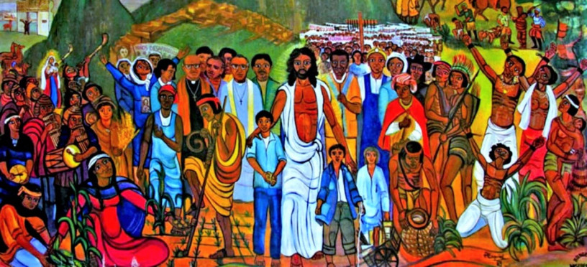
Uma classe de cristãos separada do clero aparece na Igreja no início do séc. III e se consolidará no séc. IV. Coincide com a estratificação do clero em bispos, presbíteros e diáconos, que passam a se distanciar dos fiéis não-ordenados, formando uma categoria de cristãos à parte, que se sobrepõe à outra conformada por leigos e leigas.
A configuração da Igreja no binômio clero-leigos
Nos primórdios da Igreja, antes do surgimento do termo “laós/leigo”, já havia o termo klerós, mas, não para designar os ministros ordenados e, sim, os cristãos levados ao martírio. No início do séc. III, quando se passa a atribuir o termo laós/leigos aos fiéis não-ordenados, é quando também se passa a designar os fiéis ordenados de klerós/clero. Aos poucos, as duas categorias de cristãos não só vão se distinguir entre si, como praticamente também se separar. O clero passará a monopolizar todas as iniciativas na comunidade eclesial, fazendo dos leigos destinatários ou objetos da ação da Igreja. Estes, antes sujeitos que elegiam até os bispos, já não tem mais poder de decisão e são enquadrados dentro dos parâmetros da “plebe” na religião judaica e pagã, classe iletrada e inferior. Fora da classe dos ordenados, que são “a” Igreja, estão os monges nos conventos e os leigos no mundo.
No século IV, com a passagem do cristianismo de religião perseguida a religião protegida pelo império, a distinção e separação dos fiéis em duas classes de cristãos já estará consolidada. Com o desaparecimento do catecumenato, substituído por uma deficiente catequese, os leigos vão justificar sua fama de iletrados. Haverá uma monopolização por parte do clero não só da ação da Igreja, como dos próprios ministérios até então conferidos aos leigos e leigas, desaparecendo inclusive o diaconato. Contribuirá para a separação dos fiéis em duas categorias de cristãos, a clericalização também da teologia, fazendo aumentar ainda mais a brecha entre fiéis letrados e iletrados, no seio de uma comunidade de desiguais. É a Igreja configurada no binômio clero-leigos.
Mesmo com parecer contrário de alguns sínodos, pouco a pouco o clero passa a vestir-se diferente, copiando os trajes da nobreza, sobretudo na liturgia. A exemplo da religião pagã ou judaica, a liturgia se clericaliza, passando a ser celebrada somente pelo “sacerdote”, o ministro ordenado, de costas para o povo, num presbitério separado da nave do templo, de onde os leigos assistem. A comunhão passa a ser dada na boca e recebida de joelhos, sem acesso ao cálice.
Uma estranha concepção de Igreja
No século XII, a Igreja organizada no binômio clero-leigos há quase um milênio, será regulamentada canonicamente. O decreto de Graciano, monge camaldulense, reza que a Igreja está organizada em dois gêneros de cristãos: um, constituído pelos clérigos, está ligado ao serviço divino e dedicado à contemplação e à oração, assim como se abstém de toda as agitações das realidades mundanas; o outro, o gênero dos cristãos ao qual pertencem os leigos, está permitido ter bens temporais, casar-se, cultivar a terra, depositar oferendas nos altares e pagar o dízimo. Poderão salvar-se, à condição de evitarem os vícios e se comportarem bem. Complementa o decreto: o clérigo é a-político, homem de Igreja, espiritual, celibatário, monge ou religioso consagrado ordenado; já o leigo, salvo os leigos poderosos ou imperadores, é político, homem do mundo, secular, inculto, pobre, sensual, carnal, casado, súdito obediente, menor.

Quando o magistério é reflexo da teologia de seu tempo
Ainda no final do séc. XIX, em carta de 1888 dirigida ao arcebispo de Tours, o Papa Leão XIII afirma: “É uma realidade constante e bem conhecida que, na Igreja, existem duas ordens claramente definidas por sua própria natureza: os pastores e o rebanho, isto é, os governantes e o povo. Os primeiros têm a missão de ensinar, governar e dirigir aos homens na vida, impondo-lhes as normas; os segundos têm o dever de submeter-se aos primeiros, de obedecê-los, de cumprir suas prescrições e de tributar-lhes a devida honra”.
No início do séc. XX, o Papa Pio X, em sua encíclica Vehementer de 1906, também justifica uma Igreja organizada segundo o binômio clero-leigos: “por sua essência, a Igreja é uma sociedade desigual, a saber, uma sociedade que comporta duas categorias de pessoas, os pastores e o rebanho; os que ocupam um lugar na hierarquia e a multidão dos fiéis. Estas categorias são de tal forma distintas entre si, que somente nos pastores residem o direito e a autoridade necessários para promover e dirigir todos os membros para o fim da sociedade. Quanto à multidão, ela não tem outro dever que deixar-se conduzir e seguir seus pastores como rebanho dócil”.
É uma estranha eclesiologia, sem base nas Escrituras e na tradição da Igreja primitiva. O modo de ser Igreja das origens só seria resgata com a “volta às fontes” do Concílio Vaticano II, preparado por diversos movimentos de renovação, entre eles, o movimento do laicato.

A irrupção do laicato às vésperas do Vaticano II (6)
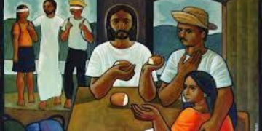
O desejo de uma profunda reforma na Igreja, através de uma “volta às fontes” (ad rimini fontes), havia começado ainda no séc. IX, logo depois da híbrida e contestada reforma litúrgica promovida pelo imperador Carlos Magno. O mesmo desejo ressurgiu no séc. XIII com as ordens mendicantes e ainda com mais força no séc. XVI, quase meio milênio mais tarde, com a Reforma protestante. Entretanto, a Igreja só faria uma verdadeira e profunda reforma, na segunda metade do século XX, com a realização do Concílio Vaticano II (1962-1965).
Como em relação a outros campos da renovação do Vaticano II, a nova compreensão do laicato foi o ponto de chegada de vários movimentos que o prepararam, desde a década de 1940. Entre eles está a valiosa contribuição dos movimentos bíblico, ecumênico, catequético, patrístico, litúrgico, dos padres operários, da nova teologia, da Ação Católica e também do movimento do laicato.
Em busca da emancipação do laicato
Uma primeira iniciativa de emancipação do laicato, deu-se na segunda metade do século XIX, com o Catolicismo Social, um movimento que promoveu a inserção dos cristãos na sociedade, através de obras de assistência e promoção humana. Frente à situação precária da classe trabalhadora, fruto do capitalismo selvagem nascente, surgiram escolas católicas, círculos operários e associações de caridade como a de São Vicente de Paula. O movimento culminou com a publicação da primeira encíclica social pelo Papa Leão XIII – a Rerum Novarum – em 1891. O Catolicismo Social tinha o apoio de alguns bispos e presbíteros, mas em grande medida, foi um movimento de leigos, em especial, de operários da indústria nascente. Entretanto, embora fosse portador de uma forte crítica social, o movimento não fazia nenhum questionamento à configuração da Igreja em duas classes de cristãos – clero e leigos.
Na sequência do Catolicismo Social, uma segunda iniciativa importante que também iria contribuir com a emancipação do laicato, foi o movimento da Ação Católica. Ele começou no pontificado de Pio X como “Ação Católica geral”, atrelada à mentalidade de cristandade, restrita ao âmbito da piedade e da paróquia, assim como submissa ao clero. A segunda fase é inaugurada com a criação da “Ação Católica especializada” pelo padre belga J. Cardijn, no pontificado de Pio XI. O movimento não mais estará confinada ao interior da Igreja, mas inserido nos diferentes “meios específicos de vida” dos jovens – os meios operário, estudantil e agrário. Agora, os jovens são enviados para fora da Igreja, a “cristianizar os ambientes”, para além do espaço religioso.

Da colaboração à cooperação dos leigos com o clero
Os leigos e leigas da Ação Católica, enviados a “cristianizar os ambientes”, passam a receber um “mandato” da hierarquia, pois se compreende que sua missão é de “participação” no “apostolado hierárquico” da Igreja. Justifica o Papa Pio XI, que “só a Igreja recebeu o mandato e a missão de intervir no mundo” e, por isso, “a hierarquia católica é a única autorizada a dar mandatos e diretrizes”. Anos mais tarde, o Papa Pio XII dará um passo a mais na emancipação do laicato. Em lugar de “participação” dos leigos no ministério hierárquico, ele vai falar de “cooperação”, de uma “delegação de poder”, o que confere ao apostolado do laicato um caráter “público e oficial”. Com isso, embora o Papa frise que “o apostolado dos leigos não significa o acesso à hierarquia e ao poder na Igreja”, entretanto, na medida em que o clero não mais preside a Ação Católica, mas apenas a acompanha como “assistente eclesiástico”, se reconhece que os leigos não só “pertencem” à Igreja, como “são” Igreja.

A superação do binômio clero-leigos
É a partir da década de 1950 que a teologia do laicato vai dar um salto qualitativo, rompendo com o binômio clero-leigos e contribuindo para a configuração da Igreja na perspectiva de um novo binômio – comunidade-ministérios. O avanço deveu-se muito aos jovens da Ação Católica, ou seja, à militância dos próprios leigos. Por ocasião do II Congresso Mundial da Ação Católica, o Papa Pio XII afirmaria em seu discurso, que o movimento “tem o mandato da hierarquia, mas o clero não tem o monopólio do apostolado livre”. Com isso, do ponto de vista eclesiológico, se continua identificando a Igreja com a hierarquia, mas na prática pastoral, cada vez mais os leigos vão se fazendo Igreja e questionando a configuração desta em duas classes de cristãos.
Na década de 1960, os questionamentos dos leigos da Ação Católica desembocariam num confronto com o clero, em especial com os bispos, gerando uma profunda crise no movimento e sua posterior dissolução. Entretanto, sua contribuição não estava perdida, pois seus frutos seriam acolhidos pelo Concílio Vaticano II. Muito da nova teologia do laicato, gestada pelas práticas dos próprios leigos e leigas, estava recolhida nas obras pioneiras do teólogo Y. Congar e, do fundador da JOC, J. Cardijn. Ambos participariam do Concílio e fariam ecoar na aula conciliar a voz do movimento leigo: a identidade e missão do laicato não é derivada da hierarquia, pois se funda no sacramento do batismo, de onde brotam todos os ministérios na Igreja, dado que o Povo de Deus é todo ele um povo profético, sacerdotal e régio. Por isso, não há duas classes de cristãos – clero-leigos – mas um único gênero de fiéis, que conforma “uma Igreja toda ela ministerial”.

A identidade do laicato no Concílio Vaticano II (7)
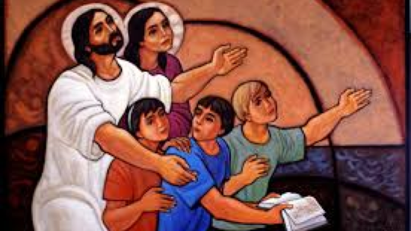
Em grande medida, as mudanças do Vaticano II se deram antes dele, nos movimentos inovadores que o prepararam, entre eles, o movimento do laicato, em especial a Ação Católica. O Concílio, praticamente assumiu a teologia do laicato elaborada na década de 1950, situando-a na concepção da Igreja como “Povo de Deus”.
A Lumen Gentium caracteriza de forma clara e concisa a identidade do laicato:
“os leigos são fiéis que pelo batismo foram incorporados a Cristo, constituídos no povo de Deus e, a seu modo, feitos partícipes do múnus sacerdotal, profético e régio de Cristo, pelo que exercem sua parte na missão de todo o povo cristão na Igreja e no mundo” (LG 31).
Três aspectos principais da identidade do leigo são mencionados pelo Concílio:
- a relação com Cristo;
- a relação com a Igreja;
- a relação com o mundo.
É desta tríplice relação que nasce a vocação e a missão do laicato.
Identidade que se funda na relação com Jesus Cristo
Como com todos os cristãos, pelo batismo os leigos e leigas são enxertados em Cristo. Este sacramento da iniciação cristã incorpora o fiel a Jesus e à sua missão-missão da Igreja, que consiste em continuar sua obra, que é o Reino de Deus, por ele inaugurado e tornado presente em sua pessoa. É do batismo de onde derivam todos os ministérios, incluídos os ministérios ordenados, o que faz de todos os fiéis “sujeitos” na Igreja, dada a “radical igualdade em dignidade de todos os ministérios”, diz o Concílio.
Consequentemente, o “apostolado” do leigo não se remete a um “mandato da hierarquia”, mas ao “mandato de Cristo”, uma vez enxertado Nele pelo batismo. A missão dos leigos não é a de “colaborar” ou “cooperar” com o clero, mas de continuar a obra de Jesus na Igreja, numa relação de igualdade e corresponsabilidade entre todos os batizados.
Identidade que se funda na relação com a Igreja
Como o seguimento do Mestre consiste em continuar sua obra na comunidade dos discípulos, a identidade do laicato, além de fundar-se em Cristo, também está relacionada à Igreja. Pelo batismo, através de Cristo, todos os fiéis são profetas, sacerdotes e reis, no seio do Povo de Deus, que é a Igreja, um povo todo ele profético (LG 35), sacerdotal (LG 34) e régio (LG 36).
Consequentemente, é o sacerdócio ministerial que está fundado no sacerdócio comum dos fiéis, a base laical da Igreja, e não o contrário. O leigo, numa Igreja como “comunidade de iguais”, tem uma identidade, não assentada sobre o binômio “clero-leigos”, mas sobre “comunidade-ministérios”, uma Igreja toda ela ministerial, em decorrência do tríplice múnus que todo fiel recebe no batismo.
A relação, pois, entre os membros da Igreja não é de superioridade ou inferioridade, mas de complementariedade, no serviço à causa do Reino de Deus.
Identidade que se funda na relação com o mundo
Finalmente, a identidade do laicato, além da relação com Jesus e sua Igreja, deriva também de sua relação com o mundo. Todo cristão, pelo batismo, tem uma missão a realizar na Igreja e no mundo. É Jesus que envia o cristão ao mundo, seja ele membro do laicato ou do clero. Portanto, a missão dos leigos no mundo, não se dá pelo “mandato”, delegação ou envio por parte da hierarquia.
Frisa o Concílio Vaticano II que ela se dá pelo fato da Igreja estar no mundo e existir para a salvação do mundo, compromisso de todo batizado, incluídos os ministros ordenados. Tanto o clero como os leigos são depositários de uma missão a ser desempenhada na Igreja e no mundo. Antes do Vaticano II, se tendia a pensar que o lugar e a missão do clero é no interior da Igreja e o lugar e a missão dos leigos é no mundo.
A Constituição Gaudium et Spes é clara em relação à missão de todo batizado no mundo:
“a esperança de uma Nova-terra, longe de atenuar, antes deve impulsionar a solicitude pelo aperfeiçoamento desta terra” (GS 39).
E continua:
“afastam-se da verdade os que sabendo não termos aqui morada permanente, mas buscamos a futura julgam, por conseguinte, poderem negligenciar os seus deveres terrestres, sem perceberem que estão mais obrigados a cumpri-los, por causa da própria fé, de acordo com a vocação à qual cada um foi chamado“.
E adverte:
“não erram menos aqueles que, ao contrário, pensam que podem entregar-se de tal maneira às atividades terrestres, como se elas fossem absolutamente alheias à vida religiosa, julgando que esta consiste somente em atos de culto e ao cumprimento de alguns deveres morais.
Este divórcio entre fé professada e a vida cotidiana de muitos deve ser enumerado entre os erros mais graves de nosso tempo“.
E conclui:
“ao negligenciar os seus deveres temporais, o cristão negligencia os seus deveres para com o próximo e o próprio Deus e coloca em perigo a sua salvação eterna” (GS 43).

O laicato e o ministério da profecia (8)
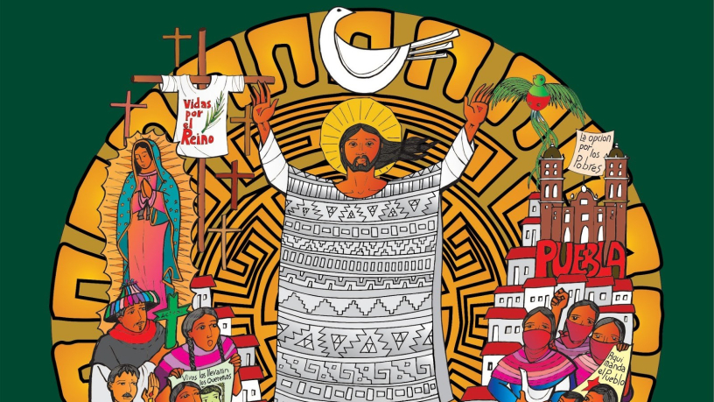
A missão dos leigos e leigas na Igreja e no mundo não é outra que a missão de todos os cristãos, incluídos o clero e os religiosos e religiosas. Ainda que haja diversidade de tarefas segundo a especificidade dos carismas dispensados pelo Espírito, a missão da Igreja como um todo é única – evangelizar, através do exercício do ministério da profecia, do sacerdócio e do serviço ao mundo. No Primeiro Testamento o que era atribuição de grupos distintos, Jesus reúne os três múnus e os confere como missão a cada batizado (LG 13).

O exercício do ministério da profecia pelo testemunho
O exercício do ministério da profecia Palavra começa pela acolhida e vivência pessoal e comunitária da Palavra de Deus. Vivência é, antes de tudo, dar testemunho (martyría) de uma vida cristã, condição para ser “luz do mundo” e “sal da terra”. Não combina com cristianismo uma vida morna. Muito menos com a Igreja, uma comunidade eclesial que não irradia o Evangelho pela vida. Por isso, a ação primeira para um laicato testemunha da Palavra é engajar-se numa pequena comunidade eclesial, inserida profeticamente na sociedade. É a vivência e a convivência com os irmãos na fé, que funda o testemunho cristão, a base de tudo. Segundo a Evangelii Nuntiandi, o testemunho é o primeiro meio de evangelização (EN 21). É falar de Deus sem falar, pois se trata antes de “mostrar” a fé pela vida que “demonstrá-la” com meras palavras.

O exercício do ministério da profecia pelo anúncio do Evangelho
A vivência da fé cristã, além de acolher e irradiar o Evangelho pelo testemunho, consiste também em anunciá-lo explicitamente. O Evangelho chega pelos olhos que veem o testemunho dos que creem, mas também pelos ouvidos que escutam as pessoas que o anunciam. A mensagem do Evangelho consiste em anunciar o Reino de Deus que Jesus inaugurou com sua presença e com sua obra – um Reino de Justiça, de Paz e de Amor, já anunciado pelos profetas. Trata-se de anunciar o Evangelho, com todo seu potencial profético e transformador, fazendo dele uma boa notícia aos que têm fome e sede de justiça, aos que choram e sofrem, aos misericordiosos e pacíficos… (Mt 5,1-2; Lc 6,20-23). Anunciar, sobretudo aos excluídos, que não estamos jogados à nossa própria sorte, à mercê das estruturas de pecado, que engendram dominação e morte. Que temos um Pai que nos criou para a felicidade com ele, que nos enviou seu Filho, vencedor do egoísmo pelo amor sem medida, para introduzir-nos em seu Reino. Que a Igreja continua a obra de Jesus e que ela quer ser esperança, sobretudo aos que esperam contra toda esperança. E que aquele que quiser terá na Igreja um espaço privilegiado para viver e edificar o Reino de Deus no mundo.
O exercício do ministério da profecia pela catequese
Precedida pela vivencia da fé no seio de uma comunidade eclesial (martyria) e pelo anúncio do Evangelho do Reino (kerigma), a catequese (didaskalia) é o momento da educação e da formação cristã, condição para ser profeta. Leigos e leigas catequisados, para serem também eles catequistas, a começar enquanto pais com seus filhos. Catequese é mais do que preparar-se para receber os sacramentos. Trata-se de um processo de iniciação à vida cristã, que precisa ser permanente, prolongando-se na catequese com adultos. Espaço privilegiado de formação na fé têm sido as comunidades eclesiais de base. Sua centralidade na Bíblia assegura uma catequese vivencial, através da qual os conteúdos são vistos em estreita relação com a vivência pessoal e comunitária. Felizmente, a Igreja na América Latina tem multiplicado os espaços de formação na fé, particularmente de capacitação mais esmerada dos catequistas.
O exercício do ministério da profecia pela teologia
Finalmente, o exercício do ministério da profecia desemboca na teologia (krísis), numa fé crítica, adulta, capaz de anunciar e denunciar. Na Igreja antiga, das escolas de catecumenato surgiram as escolas de teologia, pois se percebeu que o cristão precisava “dar razões à sua fé”. A privação do acesso dos cristãos em geral à teologia é uma das razões da milenar “infantilização do laicato” na Igreja. É na teologia que a fé encontra seu polo crítico, antídoto para devocionismos, emocionalismos e fundamentalismos e, sobretudo, para clericalismos, seja por parte do clero como de leigos clericalizados. Urge o aumento do número de leigos com formação teológica, também no âmbito acadêmico e profissional, em especial, de mulheres. O Documento de Aparecida frisa que o melhor dos esforços das paróquias e dos párocos seja canalizado para a formação do laicato (DAp 174).

O laicato e o exercício do sacerdócio (9)
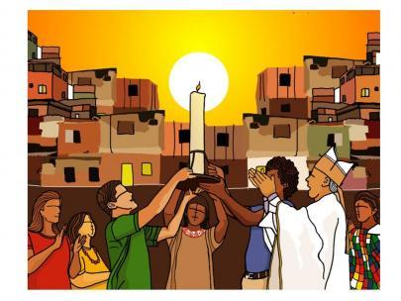
Pelo Batismo, todo o Povo de Deus é um povo profético, sacerdotal e régio. Entretanto, a Igreja, a partir do século IV, ao configurar-se no binômio clero-leigos, havia eclipsado o sacerdócio comum dos fiéis conferido pelo Batismo, monopolizado pelos ministros ordenados. O presbítero passa a ser denominado “sacerdote” e “ministro do culto”, tendo reduzida sua identidade e missão aos ofícios litúrgicos, tal como no judaísmo e nas religiões pagãs.
Quase um milênio e meio depois, o Concílio Vaticano II resgatou o sacerdócio comum dos fiéis, colocando o sacerdócio ministerial ao serviço dos fiéis não-ordenados, no seio de uma Igreja toda ela ministerial, a partir da centralidade da Palavra, que faz do ministro ordenado, antes de tudo, “ministro da Palavra”. O cristianismo não tem “sacerdote”, mas um povo todo ele sacerdotal, presidido por ministros ordenados.
O eclipse do sacerdócio de todo batizado
A descaracterização da liturgia da Igreja primitiva, plasmada numa diversidade de ritos no seio de uma assembleia toda ela sacerdotal, começou já no século IV, com a passagem: das pequenas comunidades com celebrações nas casas, para cerimoniais massivos, em basílicas; da assembleia celebrante ao padre como único ator da liturgia, rezando em voz-baixa e de costas para o povo; da celebração eucarística como ceia ao redor de uma mesa, à missa como sacrifício oferecido pelo “sacerdote” num altar de pedra; da simplicidade das celebrações domésticas aos rituais com os esplendores da corte imperial; das vestes do cotidiano a ministros do altar revestidos das honras e indumentárias típicas dos altos mandatários do império, etc.
Com isso, a missa deixa de ser um ato comunitário, para converter-se numa devoção privada, tanto do “sacerdote” como de cada um dos fiéis em suas devoções particulares. O sentido pascal da celebração litúrgica é deslocado para devocionismos sentimentais, em especial a meditação da paixão e morte de Cristo. Enquanto o padre, num altar distante, reza a missa de costas para o povo, os fiéis se entretêm com suas devoções particulares, em torno aos santos. A própria comunhão é substituída pela “adoração da hóstia” e a festa de Corpus Christi se converte na festa mais importante do ano litúrgico, superior inclusive à festa da Páscoa.

A reforma litúrgica do Vaticano II e o regate do sacerdócio comum
Segundo o Concílio, dado que pelo Batismo o Povo de Deus, como um todo, constitui um povo profético, sacerdotal e régio, na liturgia, o padre preside uma assembleia toda ela celebrante. Consequentemente, o protagonista da celebração litúrgica não é o padre, mas a assembleia. Por isso, o povo passa a rodear o altar e o padre a presidir a assembleia celebrante de frente para ela, dialogando com ela, em sua língua. O padre deixa de ser chamado “sacerdote”, pois preside uma assembleia toda ela sacerdotal. O canto litúrgico é devolvido à assembleia e o coral ou o grupo de canto, que cantava sozinho, perde seu sentido. Para inserir o presidente da celebração no seio da assembleia, as vestes litúrgicas são simplificadas e se supera o caráter pomposo e suntuoso da liturgia, pois o rito, quanto mais simples, mais se parece com o modo discreto de Deus se comunicar.
Para o Concílio, a presença real de Cristo na liturgia está nas espécies consagradas do pão e do vinho, mas também na assembleia reunida, na Palavra proclamada e no presidente da celebração. A celebração eucarística passa a ser antes, de tudo, banquete, memorial do único sacrifício de Cristo, que se prolonga na história através de uma ceia. Por isso, o rito eucarístico passa a ser celebrado na “mesa do altar”, sobre a qual se apresenta as espécies consagradas mais como “alimento e bebida” do que “corpo e sangue”. Toda a assembleia passa a ter acesso à comunhão sob as duas espécies. E para visibilizar a Igreja como Povo de Deus todo ele profético, sacerdotal e régio, os sacramentos passam a ser celebrados no seio de uma assembleia litúrgica.
Entraves atuais no exercício do sacerdócio comum dos fiéis
Após duas décadas de avanços na renovação do Vaticano II, um gradativo e longo processo de involução eclesial instaurou-se na Igreja, também no campo da liturgia, que se prolongou oficialmente até à eleição do Papa Francisco. Expressão desta involução é a volta do binômio clero-leigos, também na liturgia, estampado na volta à denominação do “presbítero” como “sacerdote”.
A separação entre presidência e assembleia ou a monopolização do sacerdócio do batismo pelos ministros ordenados se manifesta hoje de diversas formas: na usurpação do protagonismo da assembleia pelo presidente da celebração, tendendo a ser o único celebrante frente a uma assembleia expectadora; nas procissões de entrada, verdadeiros cortejos que põem em evidência, quando não separa o presidente da celebração de uma assembleia toda ela celebrante; no grupo de leigos e leigas que faz parte do cortejo, revestido de trajes clericais e posicionado num presbitério separado da nave do templo, separando-o da assembleia; no grupo de canto, cada um com seu microfone, acompanhado por instrumentos musicais em alto volume, que inibe, quando não usurpa o canto da assembleia etc.

O laicato e o ministério da diaconia e da comunhão (10)
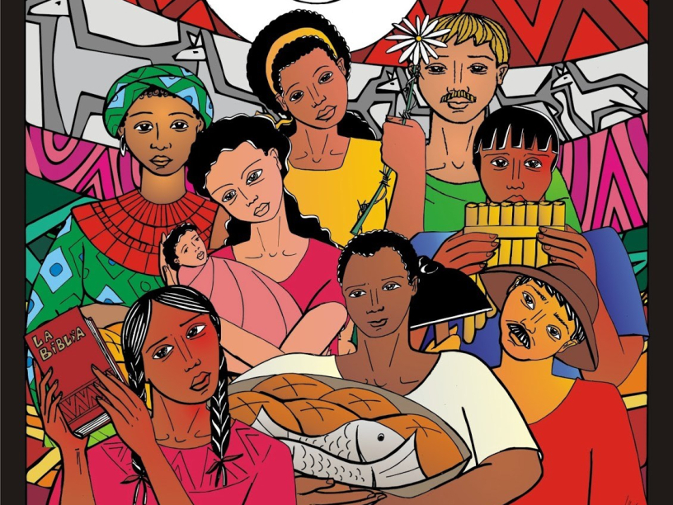
O Povo de Deus é um povo todo ele profético, sacerdotal e régio. Mas, a Igreja é, antes de tudo, um corpo de serviço (diakonía) de Deus, no mundo. A fé opera pela caridade. Sem obras, a fé é morta. O relato da Última Ceia de Jesus em São João não tem ceia, só o Lava-pés, que resume muito bem a doação da vida no serviço ao próximo, que é todo próximo, a começar pelo mais próximo. Trata-se de um serviço a ser realizado entre os cristãos na Igreja, como também um serviço no mundo, na edificação do Reino de Deus que, em sua dimensão imanente, se confunde com uma sociedade justa e fraterna, inclusiva de todos. Por sua vez, o serviço é para a comunhão (koinonía), dentro e fora da Igreja; comunhão entre os cristãos e comunhão dos cristãos com toda a humanidade, com todos os filhos de Deus independentemente de cor, etnia, cultura ou religião.
O serviço na Igreja
O compromisso cristão começa em casa, no serviço aos irmãos, na comunidade eclesial de pertença. Numa Igreja toda ela ministerial, nenhum carisma dado pelo Espírito pode estar desvinculado do exercício de um ministério, segundo as necessidades da comunidade. Serviço não somente na liturgia, onde muitas vezes os leigos e leigas ficam disputando espaço, ao lado de tantas outras necessidades em outros campos de ação. Na Igreja, há ministérios para dentro e para fora dela, para o mundo.
O exercício do ministério da diaconia por parte do laicato não é executar tarefas delegadas pelo clero. Os leigos somente serão sujeitos na medida em que houver na comunidade eclesial corresponsabilidade entre todos, fruto do discernimento e tomada de decisões entre todos e por parte de todos, sempre com o cuidado da inclusão das mulheres. As tarefas administrativas e burocráticas são campos de ação mais próprios para o laicato, o que pode contribuir para a liberação dos ministros ordenados ao pastoreio direto junto ao povo, em especial dedicando-se à formação dos agentes de pastoral.
O serviço no mundo
O mundo é o lugar da ação de todos os batizados – clero, religiosos e, em especial dos leigos e leigas, pois estão inseridos mais diretamente nele. Trata-se da ação da Igreja para além de suas próprias fronteiras, no serviço a todos, a crentes e não crentes. O mundo é campo de ação dos cristãos como Igreja, mas também enquanto cidadãos. Para o compromisso dos cristãos no social, há mais de um século a Igreja vem oferecendo diretrizes, através do Pensamento Social da Igreja.
Concretamente, a atuação dos cristãos no mundo se dá através da pastoral social, que vai além da caridade assistencial e da promoção humana nos parâmetros de uma ação social. O assistencialismo humilha o pobre (Bento XVI), pois além de fazer dele um objeto de caridade, perpetua as causas da exclusão. Por sua vez, uma ação social restrita a uma caridade organizada em favor de indivíduos ou grupos, ignora suas causas e colabora com a vigência de estruturas, que geram “ricos cada vez mais ricos à custa de pobres cada vez mais pobres” (João Paulo II). A pastoral social combina assistência, promoção humana e transformação das estruturas, em vista de uma sociedade justa e inclusiva de todos, expressão da realização do Reino de Deus em sua dimensão imanente.
Já a atuação dos cristãos no mundo, enquanto cidadãos, se dá através das mediações da própria sociedade autônoma, nos denominados “corpos intermediários” como as associações de moradores e de classe; os conselhos tutelares de direitos de toda ordem; os partidos políticos e as parcerias com iniciativas de organizações não-governamentais e outras da sociedade civil. É dever da Igreja formar a consciência cidadã, contribuir para a organização da sociedade civil autônoma, capacitar os cristãos para um serviço efetivo no espaço público, assim como acompanhar de perto, na retaguarda, os cristãos engajados, propiciando-lhes o apoio da instituição no exercício da cidadania segundo os princípios cristãos.
A comunhão na Igreja e no mundo
O serviço dos cristãos, exercido na Igreja e no mundo, é para a comunhão (koinonía), a ser vivida e promovida também dentro e fora da Igreja. A comunhão dentro da Igreja se dá na corresponsabilidade de todos os batizados por tudo e por todos. Toda e qualquer expressão de autoritarismo no seio da Igreja é antagônica ao espírito do Evangelho. O planejamento pastoral participativo é um bom instrumento para a promoção e o exercício da corresponsabilidade de todos em tudo na Igreja, assim como para incluir o clero no seio do Povo de Deus.
Por sua vez, o serviço para a comunhão fora da Igreja começa pela atenção aos excluídos, aos pobres, aos discriminados de toda sorte, aos que sofrem injustamente. A Igreja precisa ser “casa dos pobres” (João Paulo II). Busca de comunhão também com outras Igrejas e com as religiões bíblicas e não-bíblicas, todas também mediações da salvação de Deus em Jesus Cristo, pela obra universal e misteriosa do Espírito. Comunhão também a estabelecer através de parcerias com pessoas de boa-vontade e com organismos da sociedade civil autônoma, sempre e quando se comunga em torno às grandes causas da humanidade, que são sempre também as causas do Evangelho.
(Os grifos são nossos)
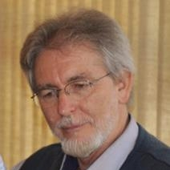
Sobre o autor:
Prof. Dr. Pe. Agenor Brighenti
Doutor em Ciências teológicas e religiosas pela Universidade Católica de Louvain, Bélgica; professor-pesquisador da Pontifícia Universidade Católica do Paraná (PUC-PR), Curitiba; professor visitante do Instituto Teológico-Pastoral para América Latina do CELAM, em Bogotá, e membro da Equipe de Reflexão Teológica-Pastoral do CELAM.
Fonte:
www.amerindiaenlared.org

